**ALJABAR MATRIKS**

**OLEH :**

Dinda Rahayu

1 TIB

1755301047

**Teknik Informatika**

**POLITEKNIK CALTEX RIAU**

**2018**

Bab 1

Matriks & Operasinya

1. **Pengertian matriks**

Matriks adalah susunan bilangan berbentuk persegi atau persegi panjang yang di atur dalam baris(horizontal) dan kolom(vertikal) yang di letakkan dalam tanda kurung attau kurung siku.Jika matrik A terdiri dari m baris dan n kolom maka matriks tersebut berordo m x n dan di tulis Am x n.(*Buku Bahas total kumpulan soal super lengkap oleh Supadi, S.Si.,M.Si. halaman 143,Buku Step Up Kupas Tuntas pola soal matematika oleh Jumadi,Buku Matematika Kelompok Teknologi ,kesehatan dan pertanian oleh Eka Zuliana,Sarli Bamoris M.K.,dan Diyarko hal 83).*

$A=\left[\begin{matrix} 1 & 3 \\ 4 & 2\end{matrix}\right]$ Baris 1

Kolom 1 Kolom 2

**ORDO** adalah ukuran dari suatu matriks yang ditentukan dari banyaknya baris dan kolom.

1. **Jenis -jenis matriks**
2. Terdapat berbagai jenis matriks berdasarkan banyak baris dan kolom:
3. Matriks baris adalah matriks yang terdiri atas satu baris.
4. Matriks kolom adalah matriks yang terdiri atas satu kolom.
5. Matriks persegi adalah matriks dengan banyak baris dan kolom yang sama.
6. Matriks nol,dinotasikan dengan O,adalah matriks yang semua elementnya nol( 0 ).
7. Matriks identitas adalah matriks persegi dengan element diaonal utamnya 1 dan element lainnya 0.

*(Buku Matematika Kelompok Teknologi ,kesehatan dan pertanian oleh Eka Zuliana,Sarli Bamoris M.K.,dan Diyarko hal 84).*

1. **Operasi perkalian pada matriks.**
2. Definisi perkalian matriks

Jika Am x n dan Bn x p , maka :

Am x n X Bn x p = Cm x p

Jika A = $\left(\begin{matrix}a & b \\ c & d\end{matrix}\right)$ dan B = $\begin{matrix}e & f & g \\ h & i & j\end{matrix}$, maka :

A x B == $\left(\begin{matrix}a & b \\ c & d\end{matrix}\right)$ = $\begin{matrix}e & f & g \\ h & i & j\end{matrix}$ = $\begin{matrix} ae+bh & af+bi & ag+bj \\ ce+dh & cf+di & cg+dj\end{matrix}$

1. Matriks A dan matriks B dapat dikalikan jika banyak baris dan kolom nya sama.
2. Sifat – sifat perkalian antara matriks dengan matriks :

* Tidak berlaku sifat komutatif.
* Sifat asosiatif : A(BC) = (AB)C.
* Sifat distributif kiri : A(B+C) = AB + AC
* Sifat distributif kanan : (A+B)C = AC + BC.
* Sifat identitas : I.A = A ,dengan I adalah matriks identitas.
* OA = O,dengan O adalah matriks nol.
* **Source code perkalian matriks 10 x 10 pada excel :**

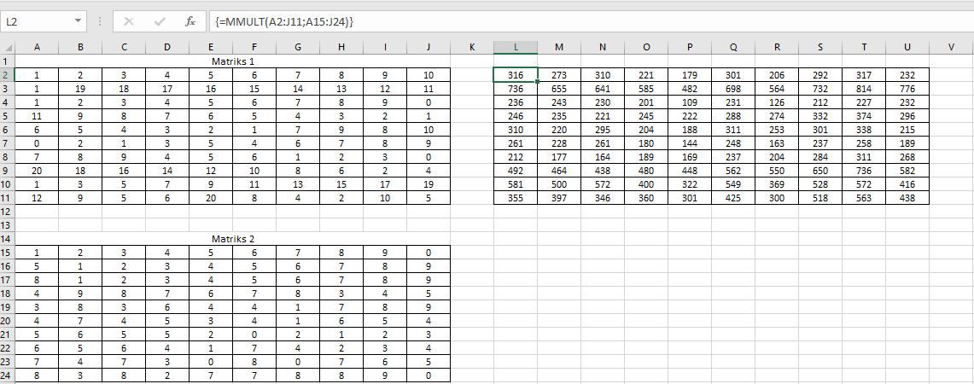

Dengan menggunakan rumus MMULT(A2:J11;A15:J24) lalu tekan **ctrl,shift,enter**.

* **Source code perkalian matriks berordo n x n menggunakan Netbeans IDE 8.2**

|  |
| --- |
| package array2D;  import java.util.Scanner;  public class Matriks2 {  public static void main(String[] args) {  Scanner input = new Scanner(System.in);  int ordo, c, d, tampung;  System.out.print("masukkan ordo matriks : ");  ordo = input.nextInt();  int matriks1[][] = new int[ordo][ordo];  int matriks2[][] = new int[ordo][ordo];  System.out.println("\n matriks A");  for (c = 0; c < matriks1.length; c++) {  for (d = 0; d < matriks1[c].length; d++) {  System.out.print("elemen matriks A pada baris ke " + (c + 1) + " kolom ke " + (d + 1) + " : ");  matriks1[c][d] = input.nextInt();  }  }  System.out.println("\n Output matriks A : ");  for (c = 0; c < matriks1.length; c++) {  System.out.print(" [ ");  for (d = 0; d < matriks1[c].length; d++) {  System.out.print(" " + matriks1[c][d]);  }  System.out.println(" ] ");  }  System.out.println("\n matriks B");  for (c = 0; c < matriks1.length; c++) {  for (d = 0; d < matriks1[c].length; d++) {  System.out.print("elemen matriks B pada baris ke " + (c + 1) + " kolom ke " + (d + 1) + " : ");  matriks2[c][d] = input.nextInt();  }  }  System.out.println("\n Output matriks B : ");  for (c = 0; c < matriks1.length; c++) {  System.out.print(" [ ");  for (d = 0; d < matriks1[c].length; d++) {  System.out.print(" " + matriks2[c][d]);  }  System.out.println(" ] ");  }  System.out.println("\n Hasil Kali Matriks A dengan matriks B : ");  int matriksHasil[][] = hasilKaliMatriks(matriks1, matriks2);  cetakHasil(matriks1, matriks2, matriksHasil, '*');  }  public static int[][] hasilKaliMatriks(int[][] matriks1, int[][] matriks2) {  int hasil[][] = new int[matriks1.length][matriks2[0].length];  for (int i = 0; i < hasil.length; i++) {  for (int j = 0; j < hasil[0].length; j++) {  for (int k = 0; k < matriks1[0].length; k++) {  hasil[i][j] += matriks1[i][k] * matriks2[k][j];  }  }  }  return (hasil);  }  public static void cetakHasil(int[][] matriks1, int matriks2[][], int matriks3[][], char p) {  for (int i = 0; i < matriks1.length; i++) {  for (int j = 0; j < matriks1[0].length; j++) {  System.out.print(" " + matriks1[i][j]);  }  if (i == matriks1.length / 2) {  System.out.print(" " + p + " ");  } else {  System.out.print(" ");  }  for (int j = 0; j < matriks2[0].length; j++) {  System.out.print(" " + matriks2[i][j]);  }  if (i == matriks1.length / 2) {  System.out.print(" =");  } else {  System.out.print(" ");  }  for (int j = 0; j < matriks3[0].length; j++) {  System.out.print(" " + matriks3[i][j]);  }  System.out.println();  }  }  } |

**Output :**

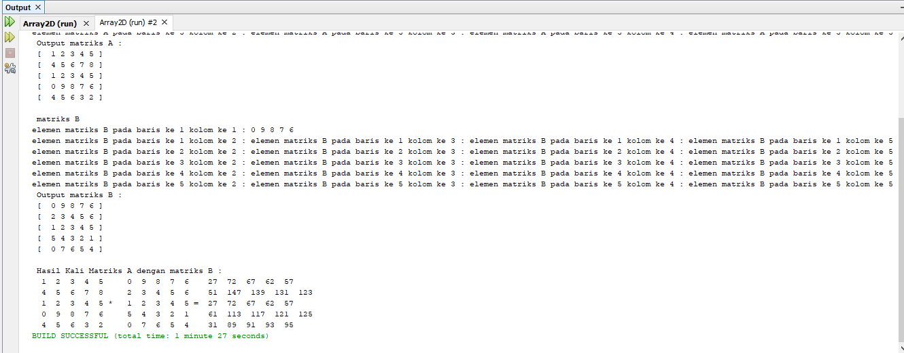

**Kesimpulan**

Matriks adalah susunan bilangan berbentuk persegi atau persegi panjang yang di atur dalam

baris dan kolom yang di letakkan dalam tanda kurung attau kurung siku.

* Terdapat berbagai jenis matriks berdasarkan banyak baris dan kolom:
  1. Matriks baris adalah matriks yang terdiri atas satu baris.
  2. Matriks kolom adalah matriks yang terdiri atas satu kolom.
  3. Matriks persegi adalah matriks dengan banyak baris dan kolom yang sama.
  4. Matriks nol,dinotasikan dengan O,adalah matriks yang semua elementnya nol( 0 ).
  5. Matriks identitas adalah matriks persegi dengan element diaonal utamnya 1 dan element lainnya 0.
* Sifat – sifat perkalian antara matriks dengan matriks :
* Tidak berlaku sifat komutatif.
* Sifat asosiatif : A(BC) = (AB)C.
* Sifat distributif kiri : A(B+C) = AB + AC
* Sifat distributif kanan : (A+B)C = AC + BC.
* Sifat identitas : I.A = A ,dengan I adalah matriks identitas.
* OA = O,dengan O adalah matriks nol.

Menurut saya,perkalian matriks di Ms.Excel lebih memakan waktu yang cukup lama karena kita harus menginputkan angka satu persatu pada tiap kolom dan barisnya.Sedangkan di java tidak memerlukan waktu yang cukup lamakita hanya membuat source codenya lalu di Run kan codingnya.

Biodata



Nama : Dinda rahayu

NIM : 1755301047

TTL :Pekanbaru, 16 Februari 2000

Agama : Islam.

Prodi : Teknik Informatika

Kelas : 1 TIB

E-mail : dinda17ti@mahasiswa.pcr.ac.id